五、详细设计

5.1 查询模块

5.1.1 admin_query：

当前端管理员界面的select/option为查询时，进行相应的form/action的跳转，再根据input中的id号（学生、教师、课程都可）到对应的数据库中查询并写在context中返回。

前后端部分截选：

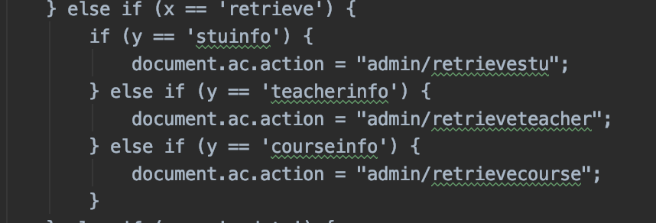

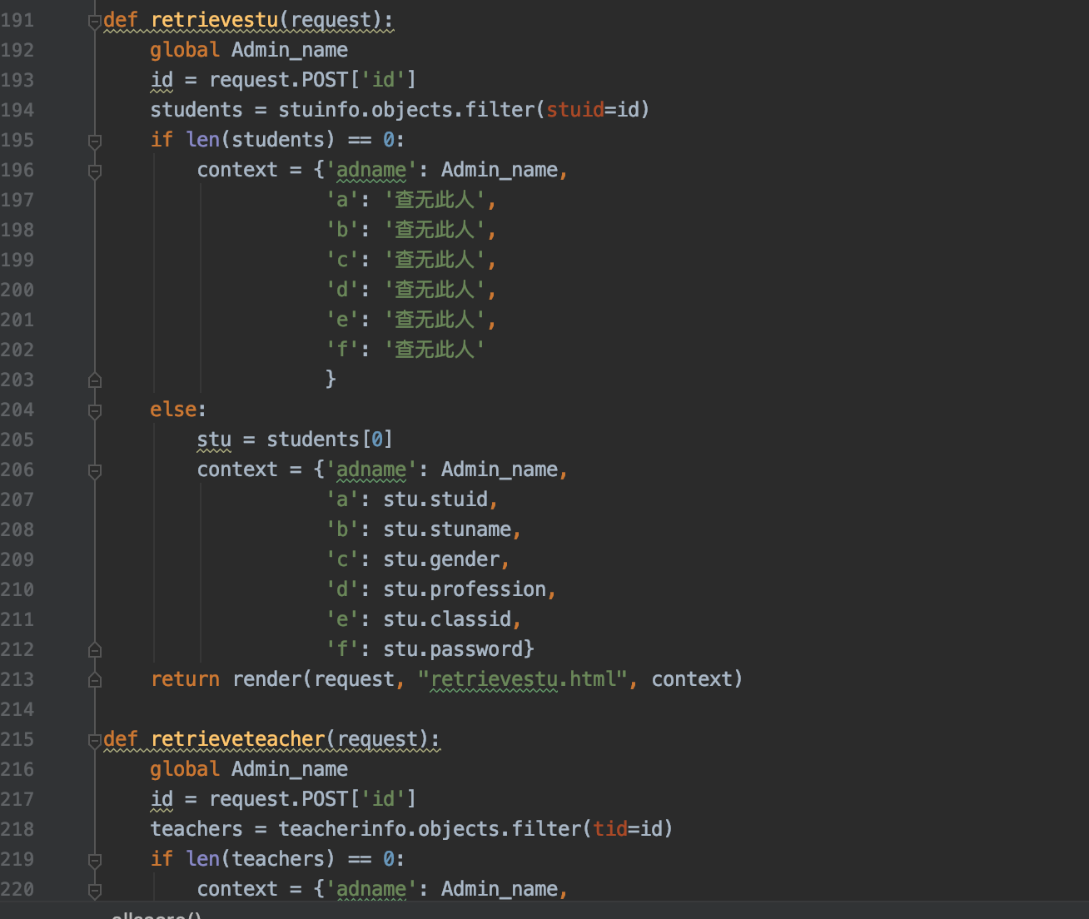

5.1.2 student_query：

学生账号登录后直接根据id去学生数据库中查询相关信息并返回：

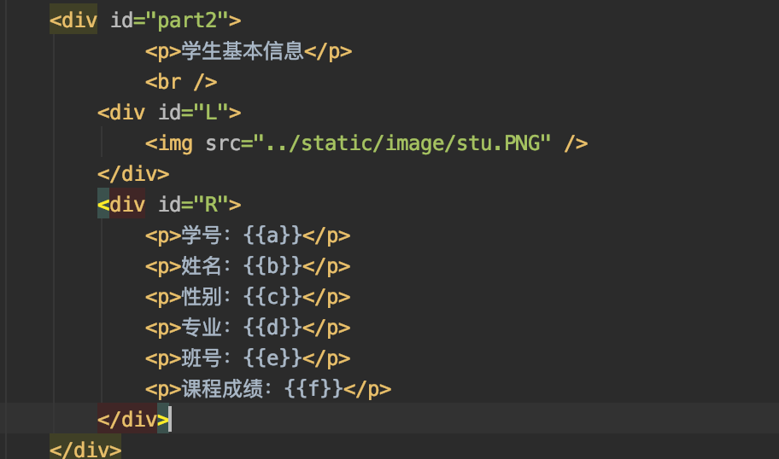

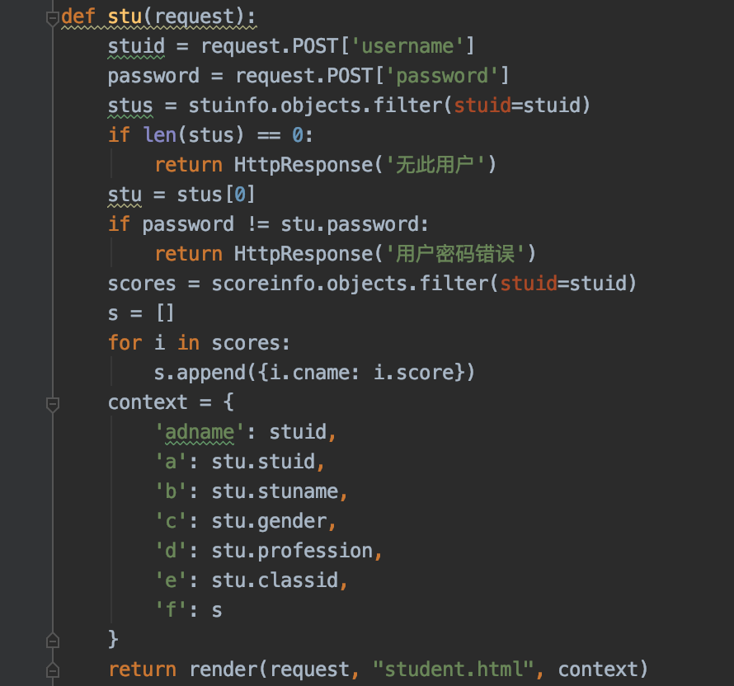

5.1.3 teacher_query：

教师的本人基本信息和学生查询部分是同样的流程；教师另一个查询功能是查询某门课所有学生成绩，这个是储存在学生成绩数据表中，去取一下然后在网页打印一下即可：

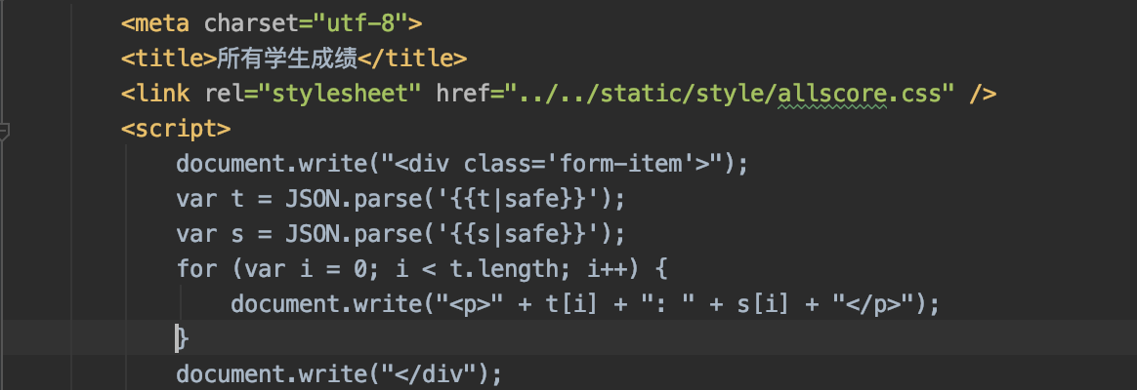

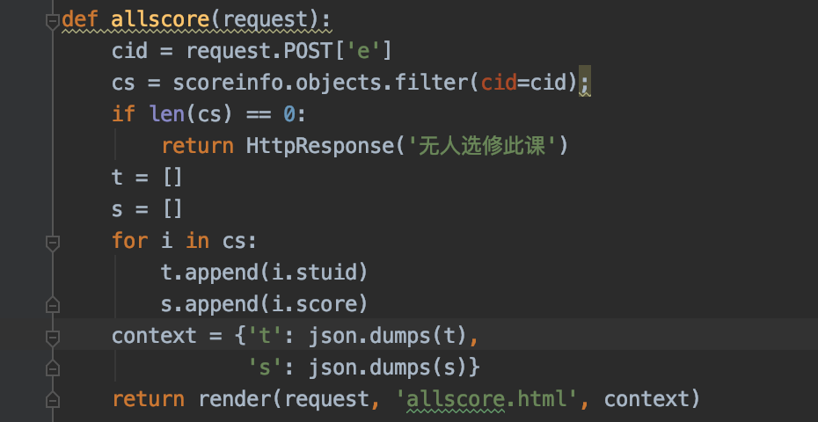

5.2 录入模块

5.2.1 admin_insert：

管理员可以录入学生、教师、课程的基本信息，根据前端select/option进行跳转和数据库选择；下一个界面会给出与相关数据表对应的input进行填写和提交，完成后返回管理员功能界面：

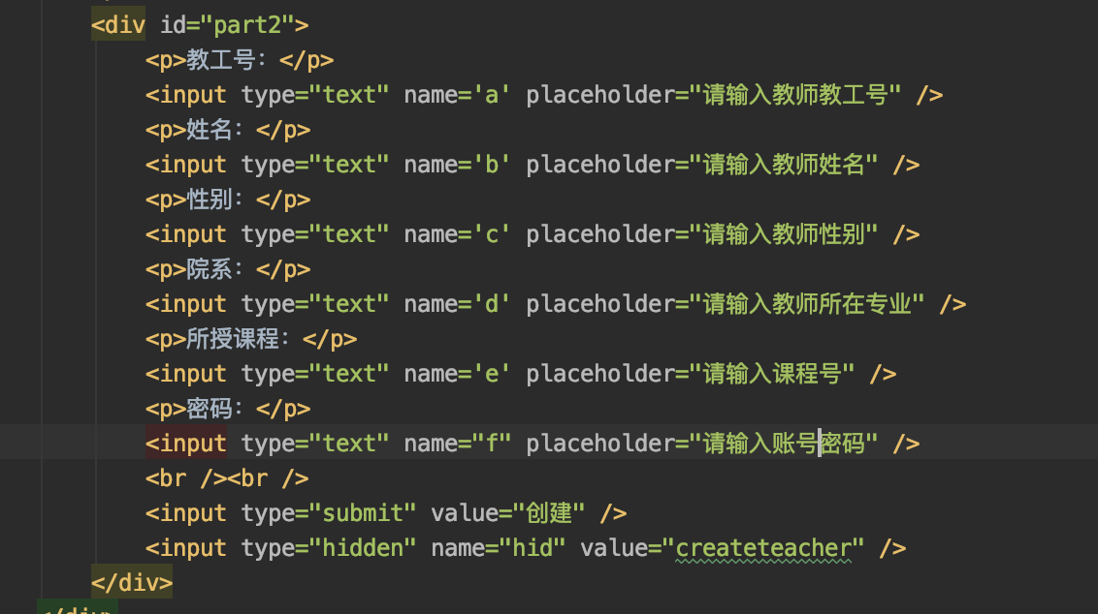

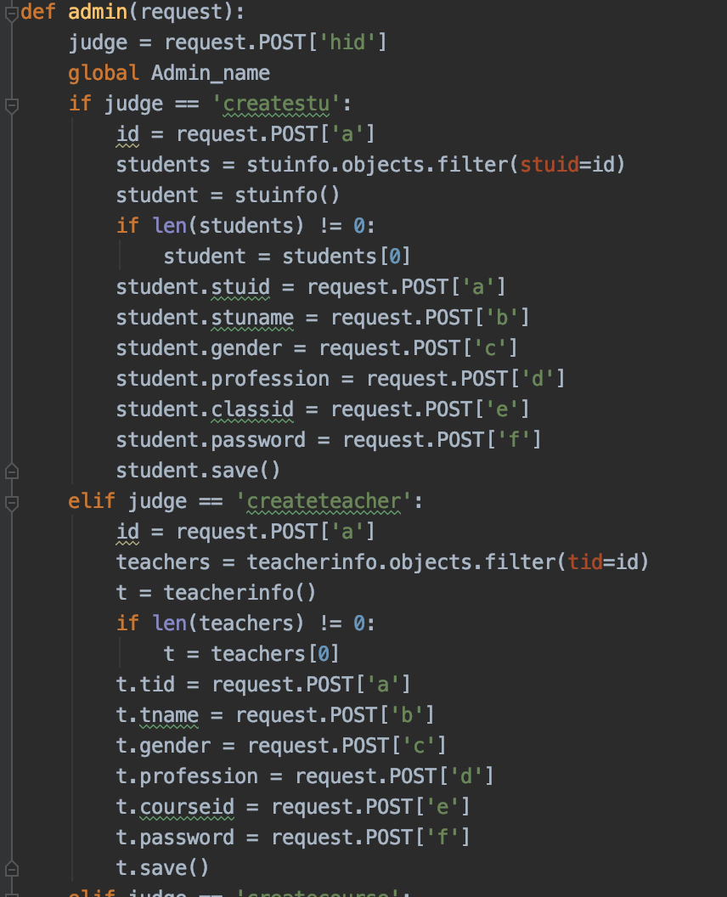

5.2.2 teacher_insert：

根据给出的课程号判断是否为该教师的所授课程，如果是才允许给某学生录入成绩；录入的成绩信息会保存到学生成绩数据表中：

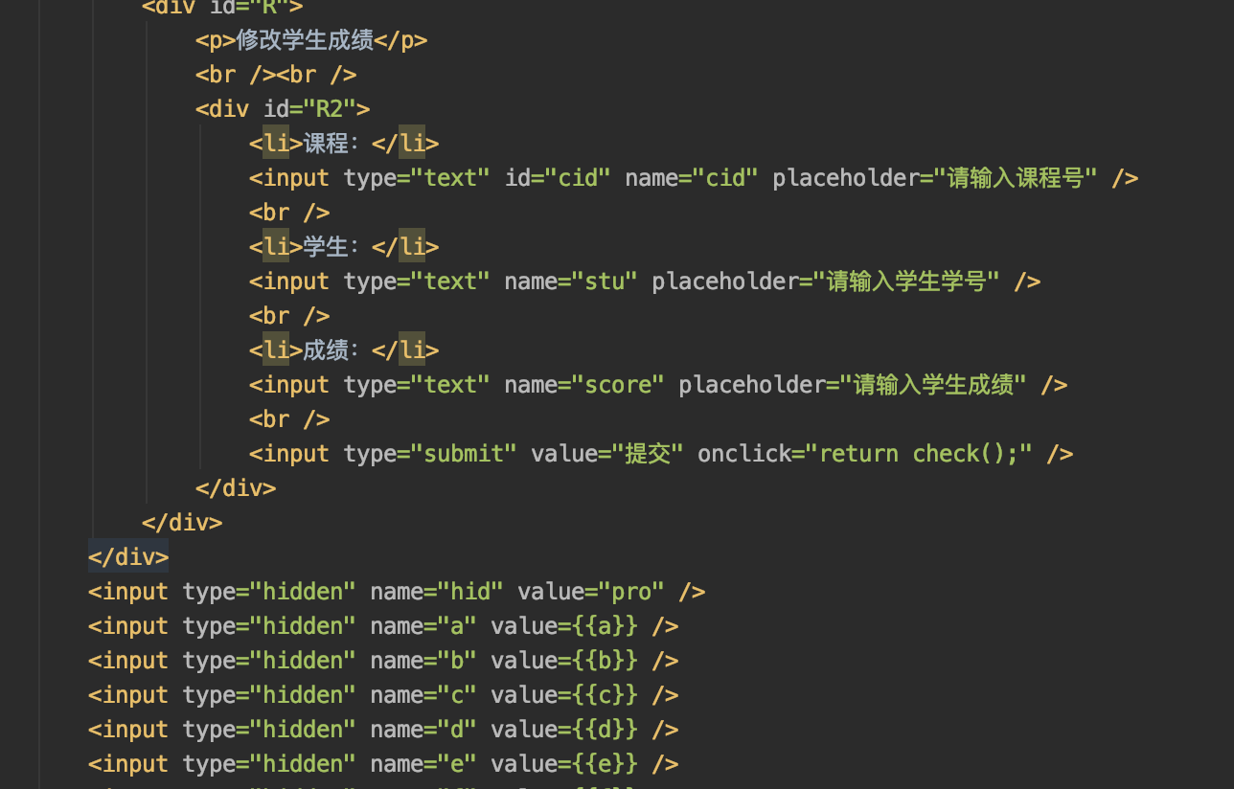

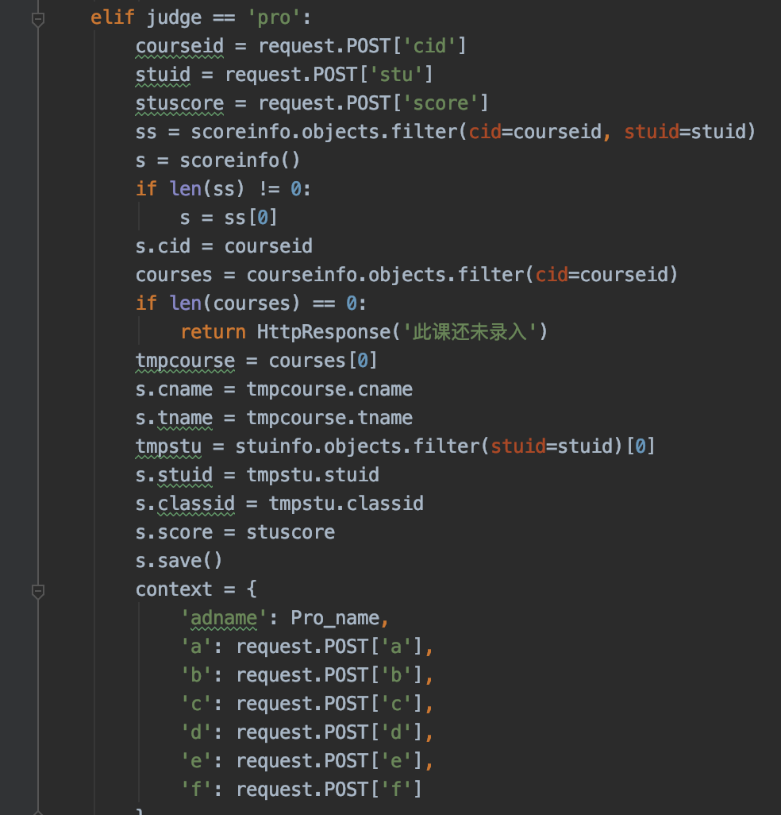

5.3 修改模块

5.3.1 admin_modify：

与录入基本信息相似的界面，所以后端是与create并在一起的。但是修改模块会将数据库中提取出的信息作为input的value直接写在栏目中，可以直接对原数据进行修改并保存：

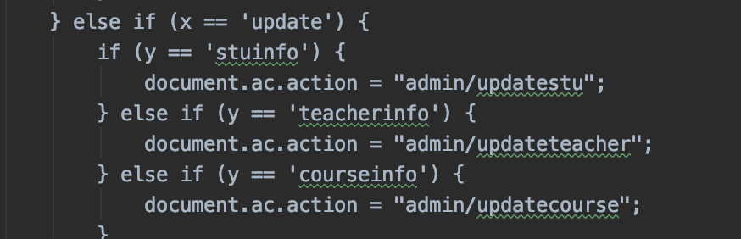

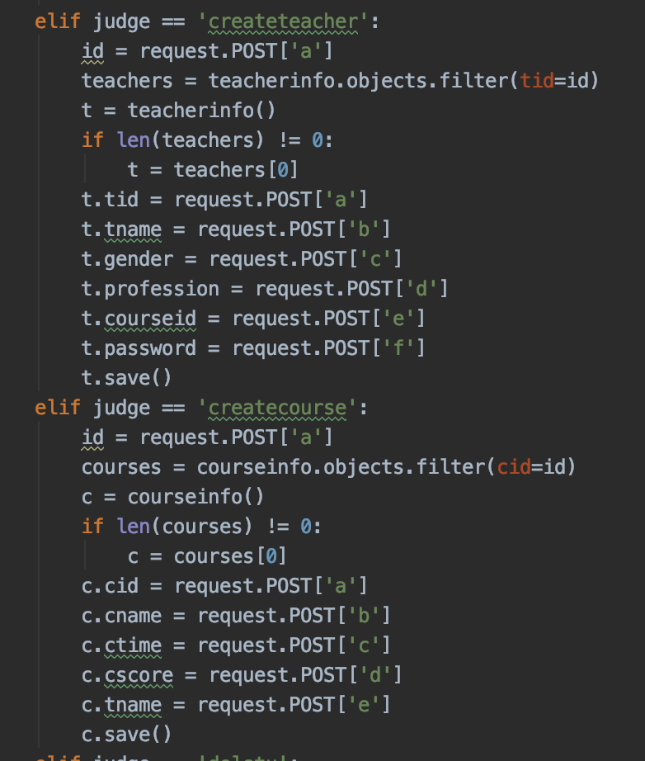

5.3.2 teacher_modify：

教师修改学生成绩与录入学生成绩基本是一个功能，数据库有值就是修改，无值就是录入，不再赘述。

5.3.3 student_modify：

学生哪有修改的权力，不是只能卑微查询自己的信息吗： ）

5.4 统计模块

后端提取数据并计算百分比和数量传给前端，前端根据数据绘制饼图和柱图：

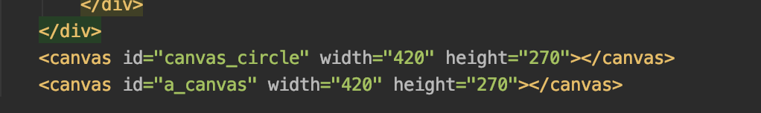

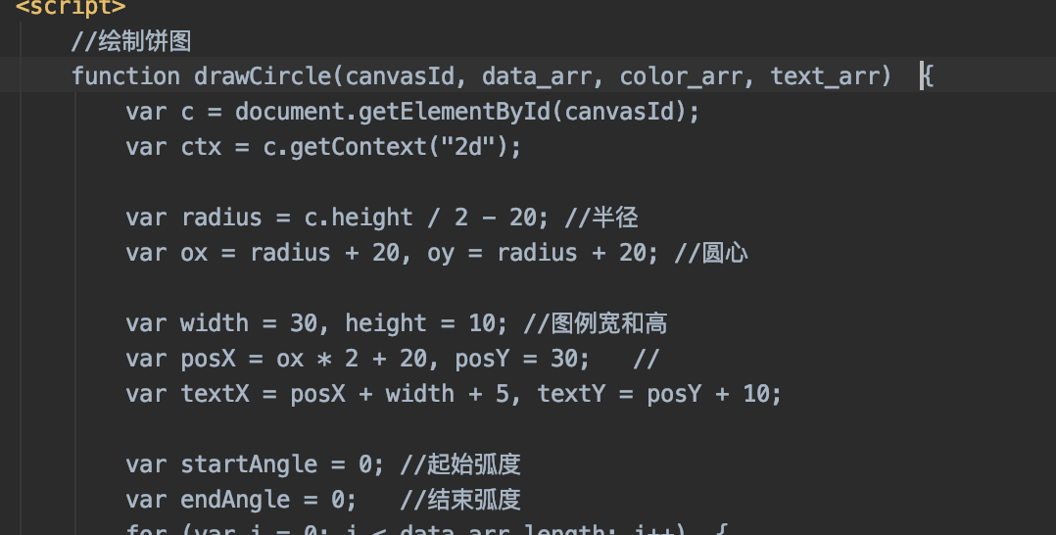

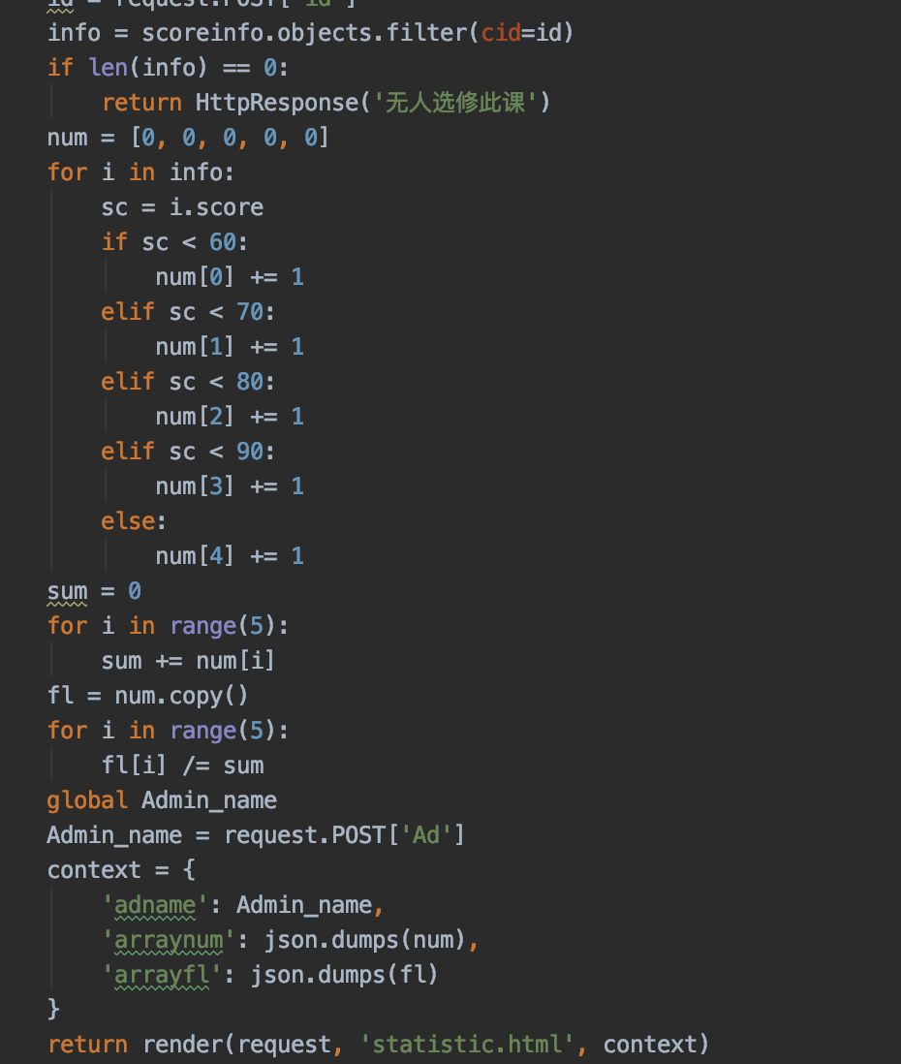

六、软件使用说明书

6.1 学生使用说明

6.1.1 登录系统

点击bachelor这是学生登录界面，输入学号和密码点击确定即可登录

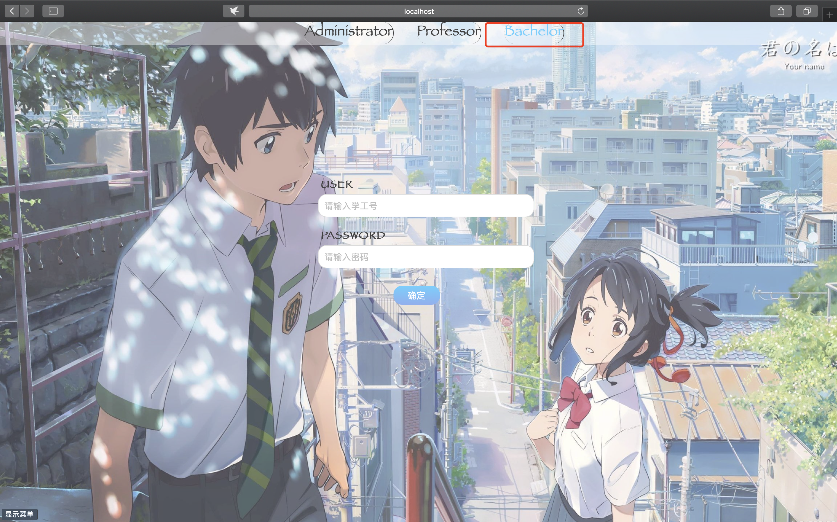

6.1.2 查询成绩

登录进去以后所有的课程成绩就都自动显示了，不用查询，效果如图

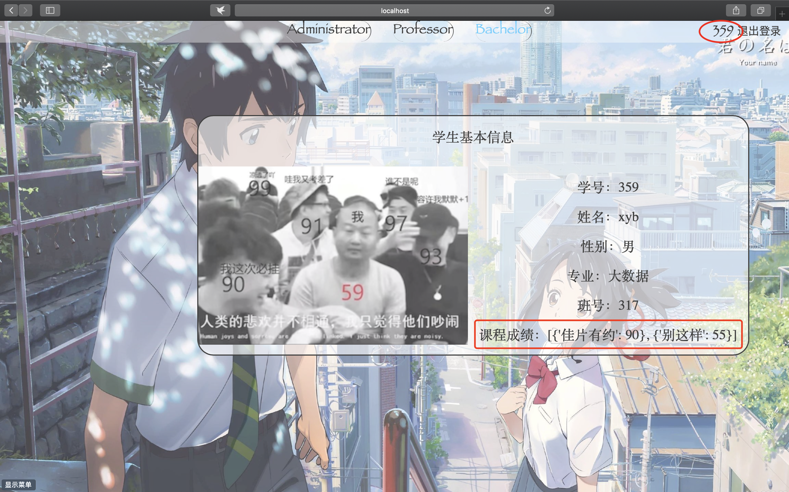

6.2 教师使用说明

6.2.1 登录系统

点击professor这是教师登录界面，输入教工号和密码即可登录

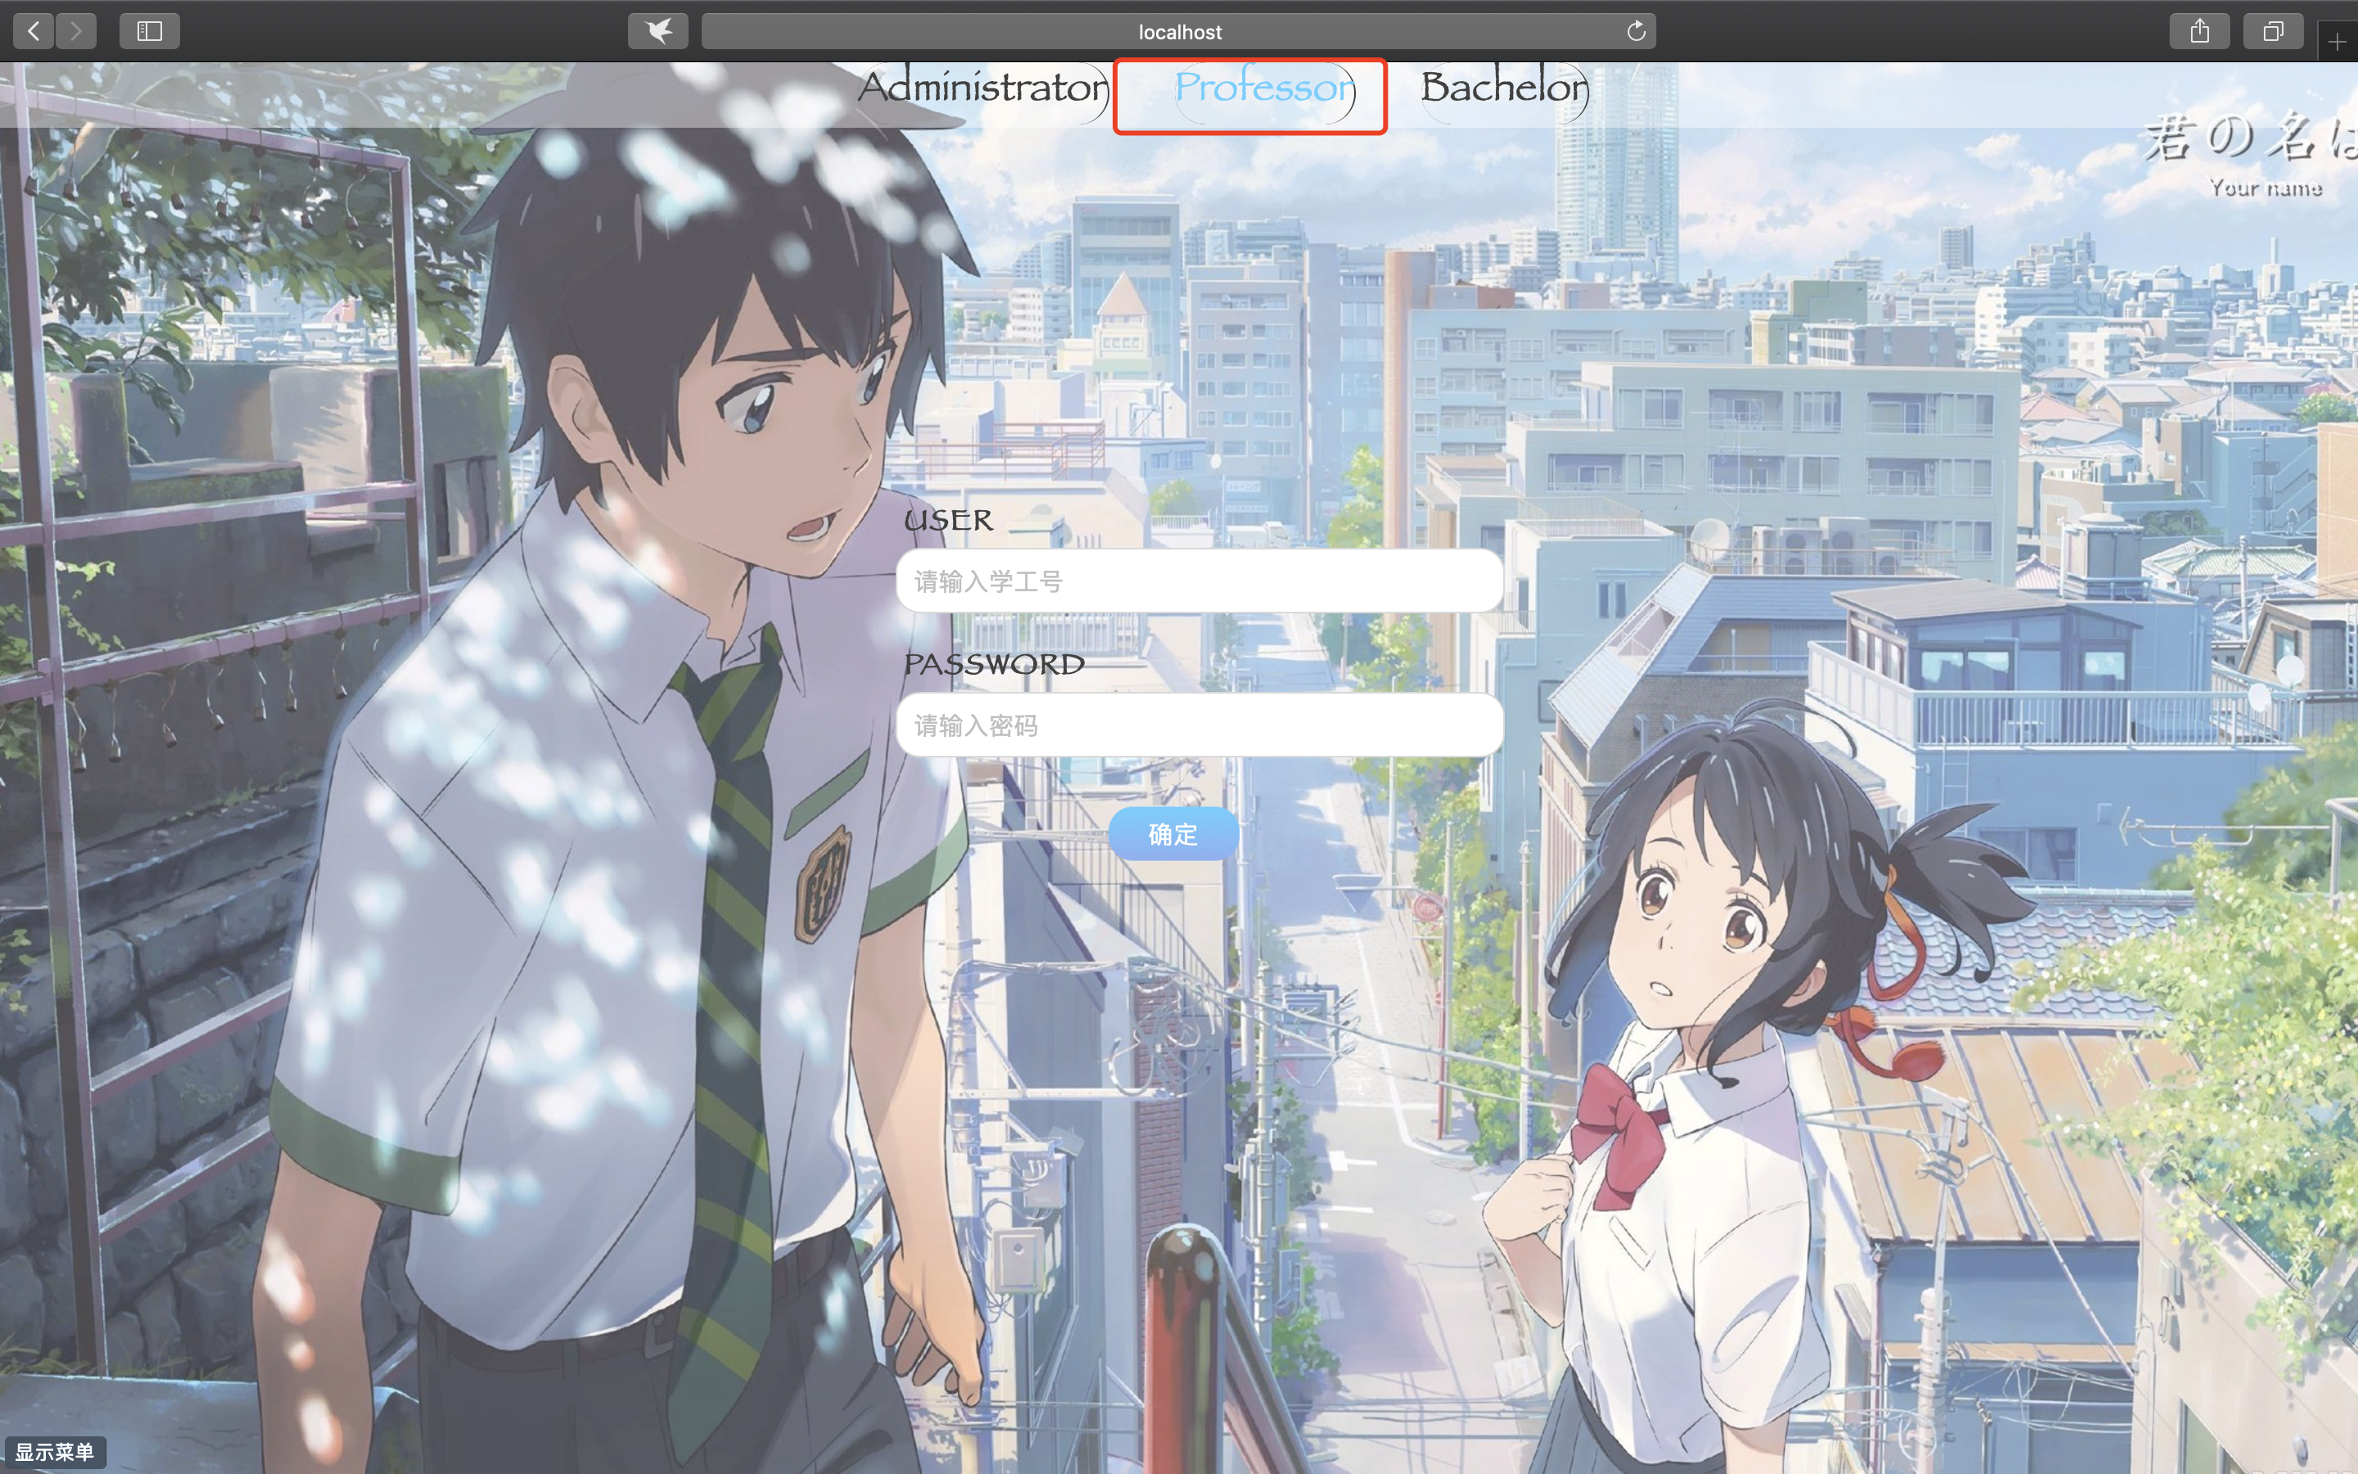

6.2.2 查询成绩

这个所授课程是可以点击的，点击就会跳转到所有学生成绩

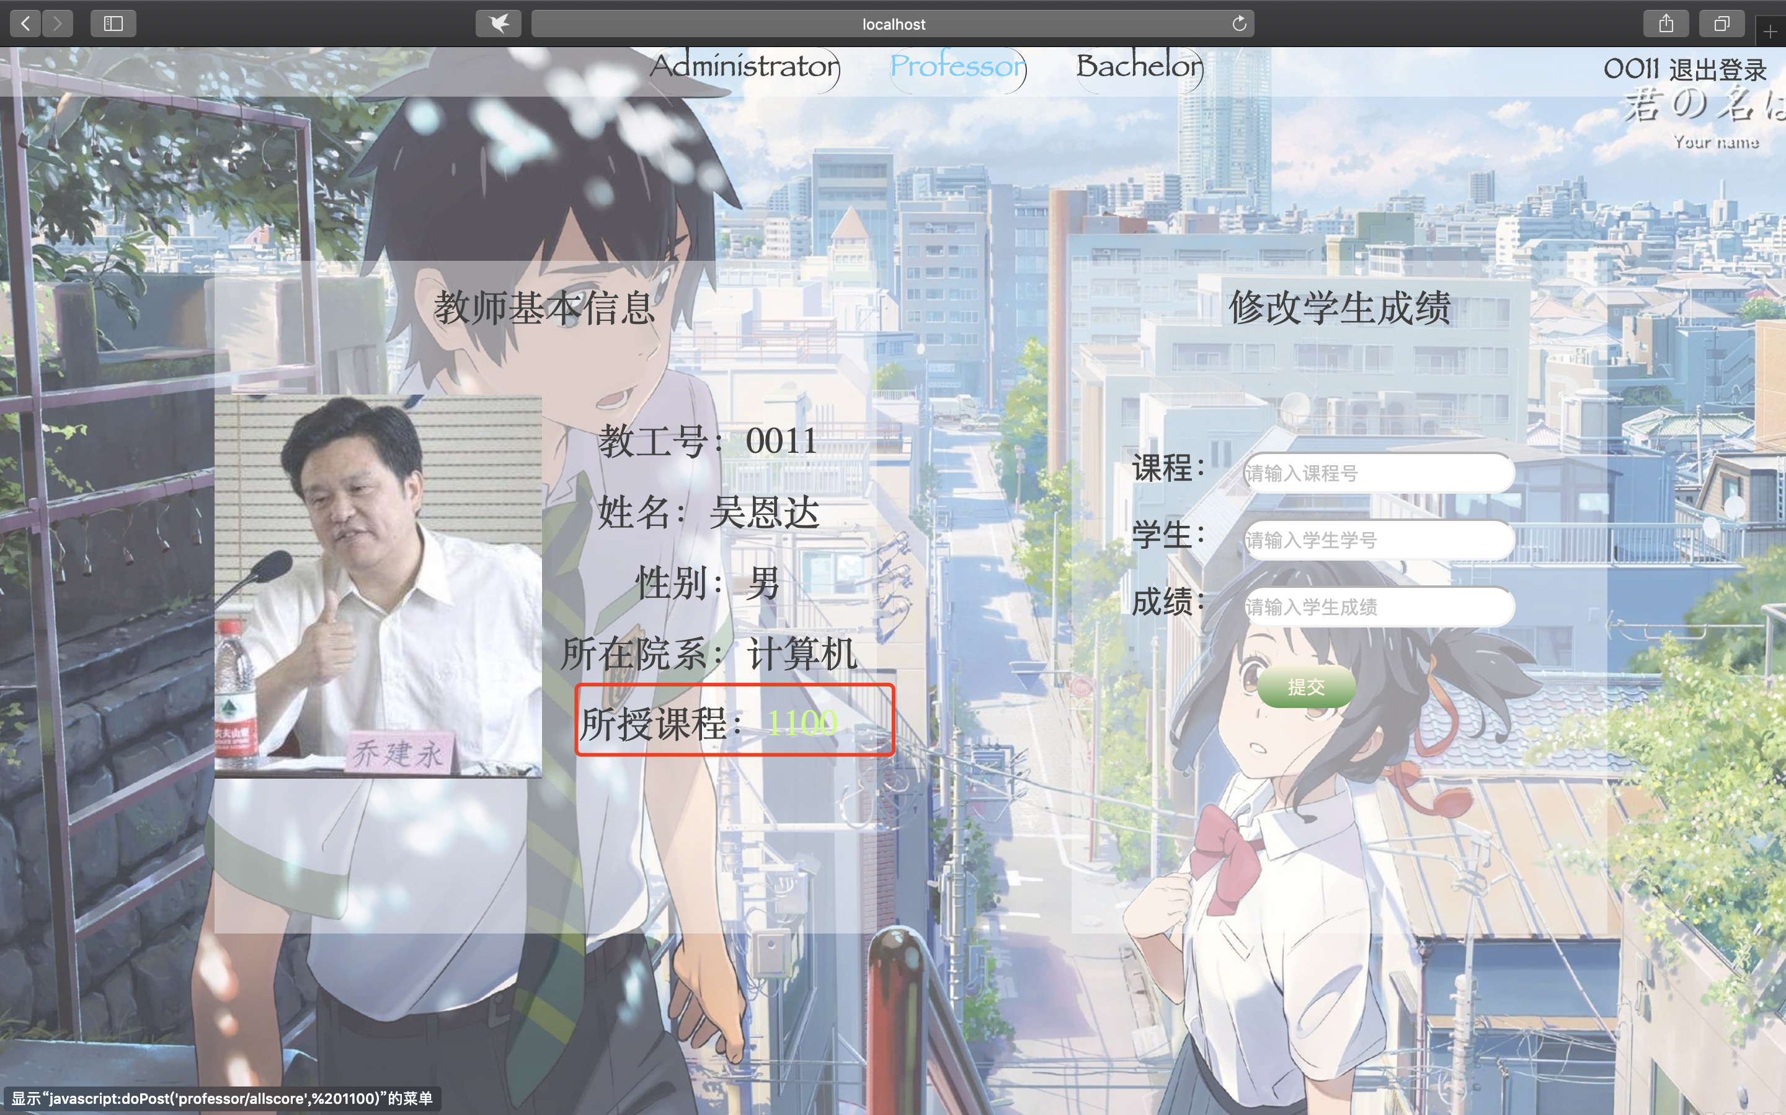

点击一下：

这个作为示例，这门课录了五个人，左边是学号，右边是成绩

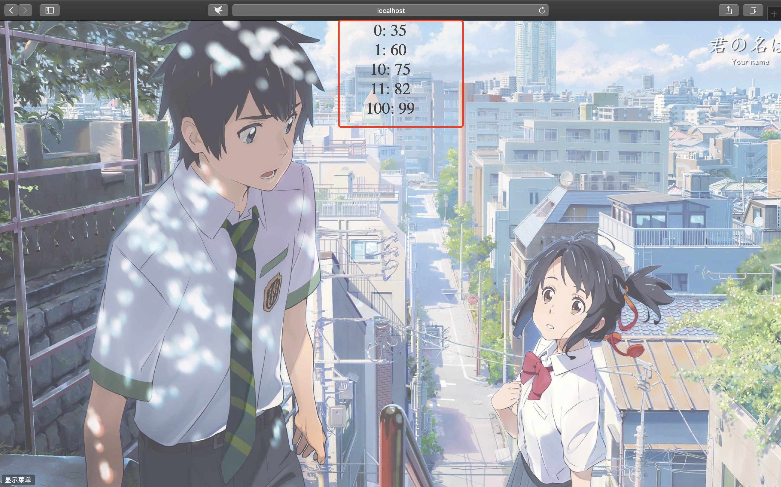

6.2.3 录入成绩

在右侧输入相应信息并提交即可

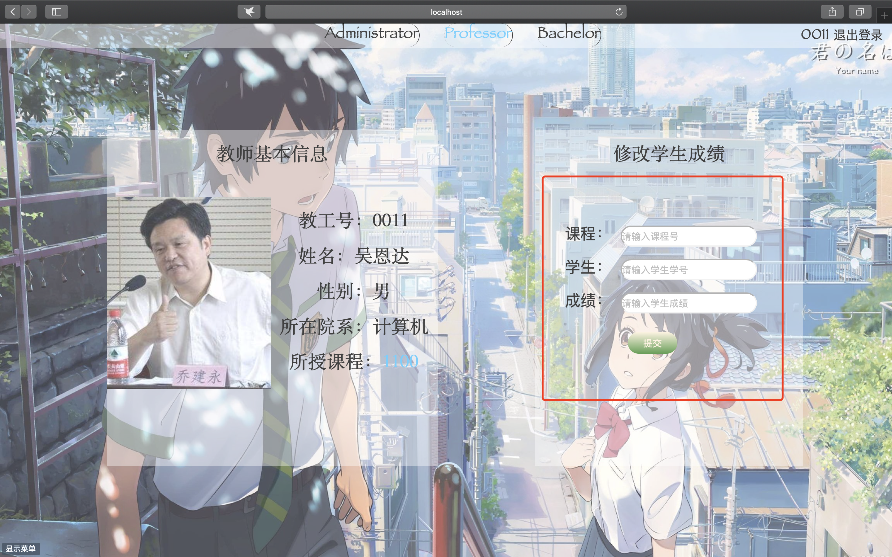

6.2.4 修改成绩

跟录入成绩是一样的。

6.3 增补：如何运行代码，以下内容适当百度：

1. 要pip一个django框架，这是web框架，连接前后端用的；

2. demo/settings.py里有这样么几行配置，最后两项要改成你自己的数据库密码和数据库名。

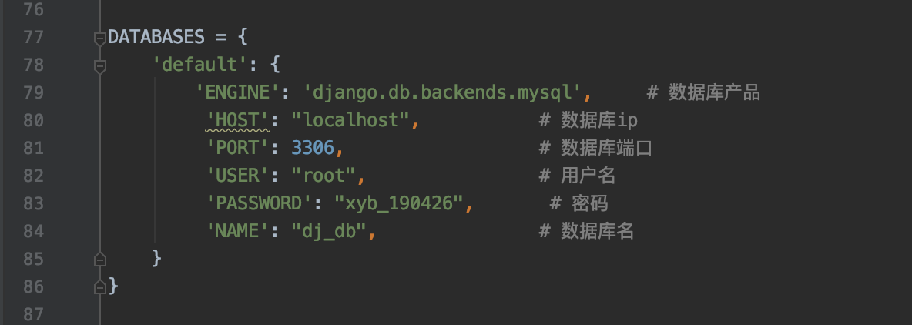

3. 进入终端，在第一层demo文件夹下执行指令`python3 manage.py makemigrations` ，然后再执行指令`python3 manage.py migrate`，这两句是用app_demo/models.py里的class来创建数据表的；

4. 在第一层demo文件夹下执行指令`python3 manage.py runserver`，不要关闭，这样开启了web服务；

5. 如果端口8000没被别的程序占用的话，在网页输入链接localhost::8000即可进入首页（管理员登录界面）：

